Принята на заседании Педагогического Совета  МБОУ СОШ р.п. Многовершинный  № 2 от 28 августа 2020года | Утверждена  Директор МБОУ СОШ р.п. Многовершинный  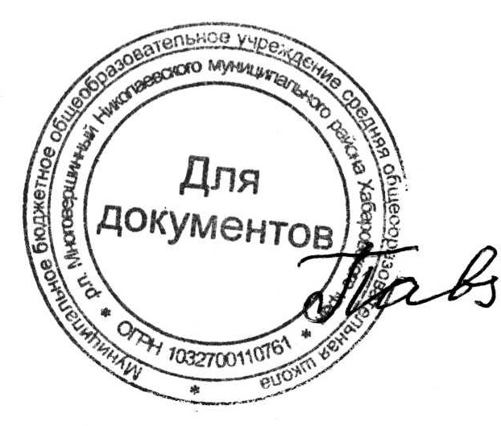  Приказ № 150-осн от 28 августа 2020 года И.А.Павлюкова

Основная образовательная программа основного общего образования
Муниципального бюджетного общеобразовательного учреждения средней общеобразовательной школы р.п. Многовершинный Николаевского муниципального района
Хабаровского края

2020 год

ОГЛАВЛЕНИЕ
№ п/п | Наименование раздела | страницы
 | Паспорт Образовательной программы | 1-4
1 | ЦЕЛЕВОЙ РАЗДЕЛ
1.1 | Пояснительная записка. | 5-8
1.2 | Планируемые результаты освоения обучающимися основной образовательной программы основного общего образования | 8-12
1.3. | Система оценки достижения планируемых результатов освоения ОООП ООО | 13-14
2 | СОДЕРЖАТЕЛЬНЫЙ РАЗДЕЛ
2.1 | Программа духовно-нравственного развития, воспитания и социализации обучающихся | 14-18
2.2 | Программа коррекционной работы | 18-24
2.3 | Программа развития УУД | 24-41
2.4 | Программа отдельных учебных предметов | 42-79
3 | ОРГАНИЗАЦИОННЫЙ РАЗДЕЛ | 79--107
3.1 | Учебный план ООО | 79-81
3.2 | Реализация внеурочной деятельности | 82-93
3.3 | Описание кадровых условий реализации ООП ООО | 93-100
3.4 | Учебно-методическое обеспечение ООП ООО | 100-105
3.5 | Материально-технические условия реализации ООП ООО | 105-107

